新 书 推 荐
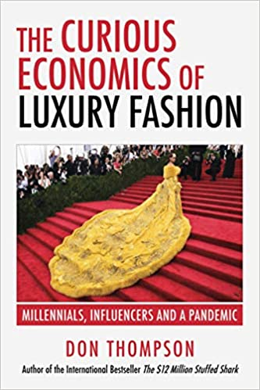
中文书名：《奢侈品经济学》
英文书名：THE CURIOUS ECONOMICS OF LUXURY FASHION
作 者：Don Thompson
出 版 社：DNT
代理公司：Westwood/ANA/Claire Qiao
出版时间：2021年2月
代理地区：中国大陆、台湾
页 数：278页
审读资料：电子稿
类 型：经管

内容简介：

在出版了三本关于艺术市场的书之后，唐·汤普森（Don Thompson）将目光转向了高端时尚领域，这本书将和《价值1200万美元的臭鲨鱼》(THE $12MILLED STUFFED SHARK)一书一样，进入当代高端艺术世界，让人大开眼界。

由《时尚》杂志编辑安娜·温图尔操办的纽约大都会博物馆服装学院慈善舞会，尽管是十万美金、门票加服装的晚会，但却是美国所有文化活动中最难获得门票的晚会。路易威登手袋上的logo大小与价格成反比，价格较低的包包logo较大，而最贵的包包logo最小（对老板来说，大人物都认得这个小小的logo，不重要的人，就无所谓了）。奢侈品时尚集团路易威登酩悦轩尼诗是欧盟第二大最具价值的公司，仅次于荷兰皇家壳牌公司。在《奢侈品经济学》一书中，经济学家、畅销书作家唐·汤普森在讨论奢侈品时尚世界的奥妙和快速发展时，提出了许多见解，列举了许多有意思的例子，比如为什么一款手袋的售价是另一款外观和感觉都差不多的手袋的五倍？奢侈品牌如何证明一场耗资数百万美元的时装秀是合理的？大多数被展示的服装为什么永远不会出现在销售中？为什么秋天的时装要在3月的T台上展示，而春天的时装则在10月？

本书收录了纽约、伦敦、巴黎、米兰以及在快速发展的中国市场，关于奢侈品时尚的人物和运作的故事。其中有一章“亚马逊与人工智能的生存威胁”，讲述了亚马逊此前对奢侈品时尚界的入侵和生存威胁。

作者简介：

唐·汤普森（Don Thompson）是一名经济学家，也是多伦多约克大学教育商学院营销和战略领域的纳贝斯克品牌荣誉教授。他是《超级模特和布里洛盒子》（The Supermodel and the Brillo Box）的作者。他曾在哈佛商学院和伦敦经济学院任教，并著有11本书。他为《泰晤士报》（The Times）(伦敦)、《哈泼斯杂志》（Harper’s Magazine）和《艺术经济学家》（The Art Economist）等多种出版物撰写艺术市场经济方面的文章。他现居加拿大多伦多。

谢谢您的阅读！
请将反馈信息发至： 乔明睿（Claire）
安德鲁﹒纳伯格联合国际有限公司北京代表处
北京市海淀区中关村大街甲59号中国人民大学文化大厦1705室, 邮编：100872
电话：010-82449026
传真：010-82504200
手机：15804055576
Email: Claire@nurnberg.com.cn
网址：www.nurnberg.com.cn
微博：http://weibo.com/nurnberg
豆瓣小站：http://site.douban.com/110577/
微信订阅号：ANABJ2002

